Svatý týden
Velikonoční třídení

Květná neděle |  |  |  | Zelený čtvrtek | Velký pátek | Bilá sobota | Neděle Zmrtvýchvstání
Velikonoční doba 50 dní: 40. den Nanebevstoupení Ježíše 50. den Seslání Ducha Svatého

Prohlédněte si podrobně jednotlivé obrazy a do volného pole vedle obrazu vypište, co na něm vidíte, a to podle vzoru u prvního obrazu. Jednotlivá slova pište pod sebe.
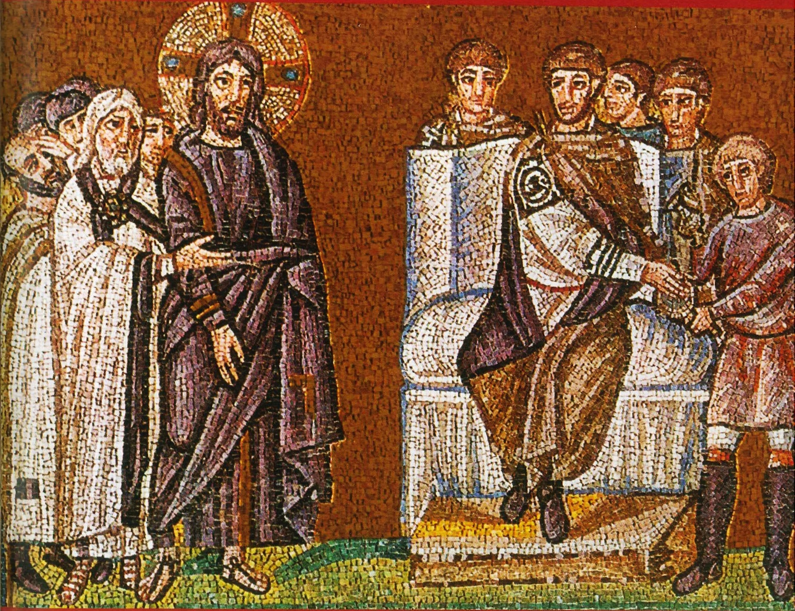
VZOR:
trůn
Pilát
mytí rukou
Ježíš – největší postava
svatozář
červený plášť
žalující farizeové a zákoníci
rozčilení žalobců
klidná tvář Ježíše

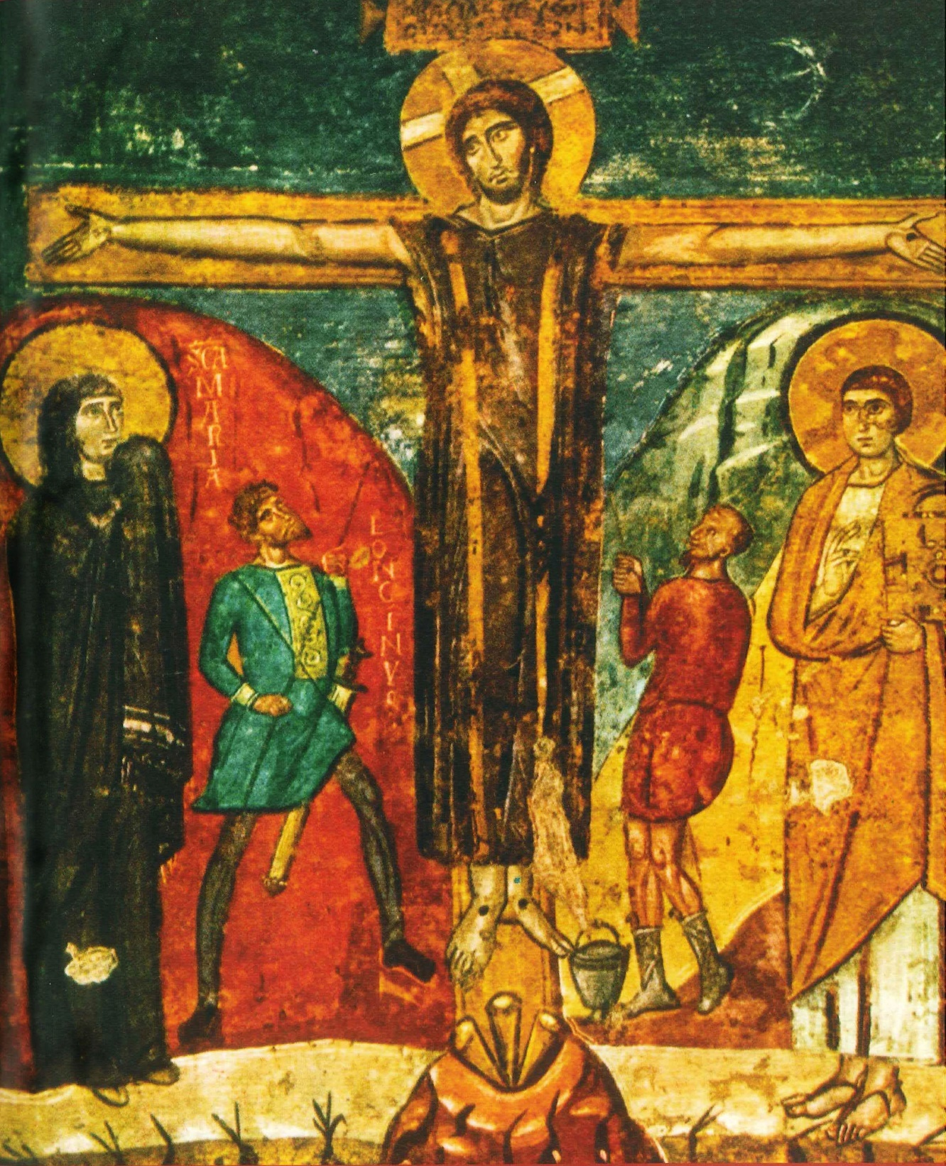

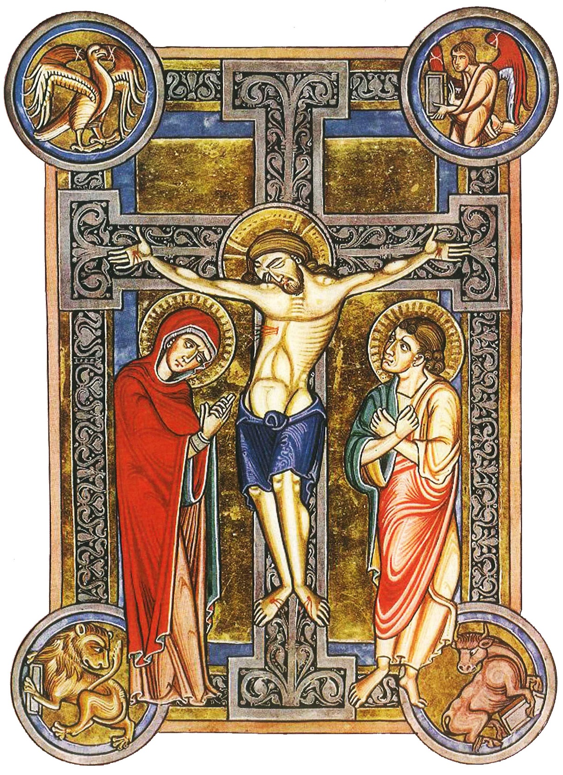

Porovnání prvků z jednotlivých obrazů
trůn
Pilát
mytí rukou
Ježíš – největší postava
svatozář
červený plášť
žalující farizeové a zákoníci
rozčilení žalobců
klidná tvář Ježíše

Poselství:

